6.ročník 12. – 16.4.
Vypracuj do sešitu:
- PŘEVEĎ INFINITIVY SLOVES DO ZADANÉHO TVARU:
Malovat – 2.os., číslo jed., rozkazovací způsob
Stavět – 1.os., č.j., podmiňovací přítomný
Pracovat- 1.os., č.mn., podmiň.minulý
Nakoupit – 2.os., č.mn.,rozkazovací zp.
Zpívat – 3.os., č.mn., zp. oznam., čas budoucí
Pomáhat – 3.os., č.j., podmiň. přítomný
Platit – 2.os., č.mn., zp.oznam., čas minulý
Zkoušet – 1.os., č.mn., podmiň.minulý
Bruslit – 2.os.,č.j., rozkaz.zp.
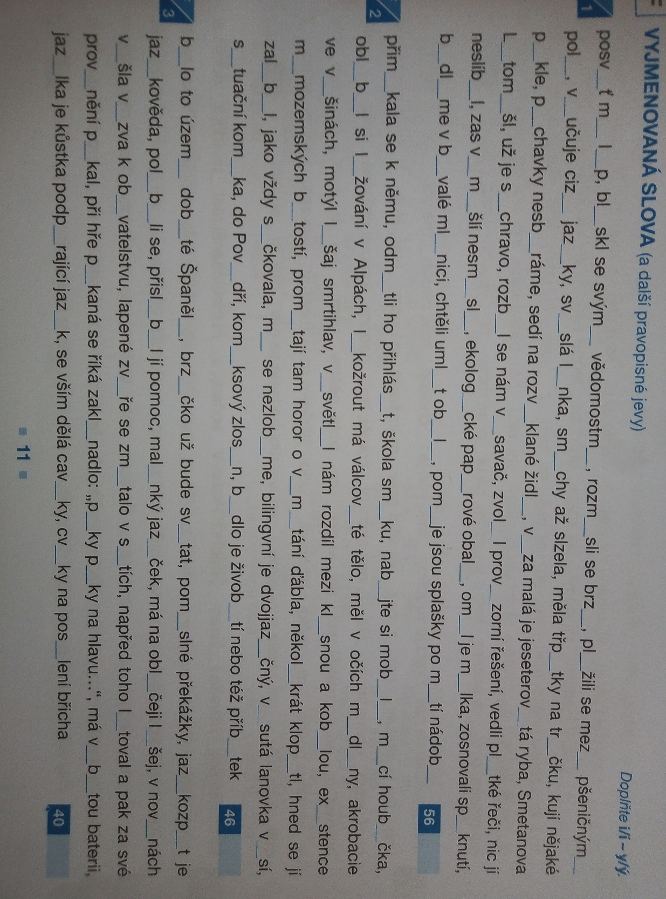
Žalovat – 3.os., č.mn., oznam.zp., čas minulý
- PŘEVEĎ DO VŠECH OSOB PODMIŇOVACÍHO ZPŮSOBU PŘÍTOMNÉHO:
Trénovat, závodit, vyhrát
- NAPIŠ VE VŠECH OSOBÁCH ROZKAZOVACÍHO ZPŮSOBU:
Dělat, kopat, číst, naplnit, spát

